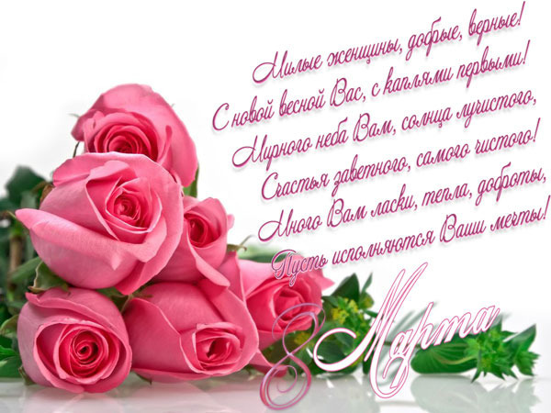
Вам нет равных в умении поддерживать семью, воспитывать детей, хранить тепло домашнего очага.! Пусть нежность весны, тепло первых лучей солнца и неповторимый аромат весенних цветов наполняют Ваше сердце любовью, теплом и радостью. Пусть жизнь складывается благополучно - с уверенностью в будущем, ладом и достатком в семье, а любимые, родные , друзья чаще дарят Вам свои искренние улыбки и добрые слова!
Мать солдата- высокий идеал женщины- матери! Сегодня мы низко склоняем головы перед Вами . Спасибо, что воспитали таких славных мужчин, отважных бойцов. Когда сыновья уходят в бой, материнское сердце страдает. По зову Родины и велению сердца, они встали на защиту своего народа. Пусть Ваша любовь, Ваша материнская молитва и сила сберегут сыновей на полях сражений!
Спасибо, милая моя! Что воспитала ты меня. Настрой что жизненный дала. И никогда не предала. Когда болел. Когда страдал. Когда учиться начинал. Дала ты все, что в жизни надо. Для сына, парня и солдата. Теплом согрела ты своим. Я знаю, так тобой любим! За все тебя благодарю. Мамуля, я тебя люблю!

С уважением,
Глава Китаевского сельсовета Ольга Евглевская. Депутаты Китаевского сельсовета

